Задание подготовлено в рамках проекта АНО «Лаборатория модернизации образовательных ресурсов» «Кадровый и учебно-методический ресурс формирования общих компетенций обучающихся по программам СПО», который реализуется с использованием гранта Президента Российской Федерации на развитие гражданского общества, предоставленного Фондом президентских грантов.
Разработчики
Абдуллина Светлана Сергеевна, ГАПОУ «Колледж технического и художественного образования г. Тольятти»
Стенькина Наталья Викторовна, ГАПОУ «Колледж технического и художественного образования г. Тольятти»

Назначение задания
Анализ рабочей ситуации. Уровень II
ПМ.03 Выполнение облицовочных работ плитками и плитами
Тема: Технология облицовки вертикальных поверхностей в объеме с элементами сложной резки

Комментарии
Задание следует предлагать обучающемуся, изучившему состав и содержание технологических операций горизонтальной укладки плитки.

Внимательно изучите критерии (бланк). Прочитайте техническое описание компетенции «Облицовка плиткой» (источник 1) и фрагмент инструкции по технике безопасности (источник 2).
Изучите графическую часть задания, полученного участниками конкурса (источник 3) Просмотрите видео-тренировку подготовки к чемпионатy Worldskills по компетенции «Облицовка плиткой» (источник 4).
Проанализируйте качество выполнения работ по облицовке вертикальных поверхностей керамической плиткой в объеме с элементами сложной резки.
Заполните бланк. Если вы дали отрицательную оценку по какому-либо критерию, запишите в графе «Комментарии», что именно стало причиной такой оценки.

Критерий | Оценка, + \ - | Комментарии
Организация рабочего места и рабочая одежда соответствуют требованиям Техническое описание компетенции «Облицовка плиткой», инструкции техники безопасности
Ручной и механизированный инструмент применен в соответствии с содержанием технологической операции и технически грамотно
Материалы применены в соответствии с требованиями технологических операций
Последовательность и качество выполнений технологических операций соответствует требования технологического процесса
Установка плитки соответствует заданию
При выполнении работ соблюдены требования техники безопасности

Источник 1
Техническое описание компетенции «Облицовка плиткой»
(Союз «Молодые профессионалы (Ворлдскиллс Россия)»)
Специалист должен уметь:
- Следовать санитарным нормам и правилам безопасности.
- Различать и использовать надлежащие средства личной безопасности, включая безопасную обувь, защиту для глаз и ушей.
- Выбирать, использовать, мыть, ремонтировать и хранить все ручные и электрические приборы безопасным способом.
- Выбирать, использовать и хранить все материалы безопасным способом.
- Организовать свое рабочее место таким образом, чтобы максимизировать эффективность работы и обеспечить постоянную чистоту.
- В обязательном порядке производить измерения точно.
- Эффективно работать под давлением и постоянно проверять результат, чтобы успеть завершить работу вовремя.
- Установить и поддерживать высокие стандарты качества рабочего процесса.
- Периодически проверять результат работы, в частности, на точность и соответствие стандартам, чтобы минимизировать риск возникновения проблем на более поздней стадии.
- Проверять измерения стены/пола на соответствие чертежам.
- Удалить старый слой плитки, раствора, цемента или клеящего материала.
- Заполнить все трещины и очистить стену.
- Обеспечить дренаж: интерпретировать информацию, учитывая уклоны и положения розеток из чертежей положения, сборки и компонентов; установить каналы, розетки и завершить отделку поверхности и стыков.
- Подготовить материалы, как требуется по регламенту: песок и цементные смеси, материалы для отделки.
- Смешивать растворы: песок и цементные смеси в правильных пропорциях
- Наносить штукатурку на внешние и внутренние поверхности надлежащим образом - в три слоя и ключевой слой перед укладкой плитки.
- Минимизировать риск повреждения соседних поверхностей, используя защитные материалы и разделители.
- Укладывать плитку на различные типы поверхностей.
- Резать и придавать плитке форму, требующуюся для краев, углов так, чтобы она надлежащим образом располагалась вокруг креплений, труб, убедившись, что не происходит крошения.
- Надлежащим образом наносить клеящий материал на плитку, не допуская излишков клея на плитке.
- Прикреплять плитку к поверхности и полу для образования узора или орнамента, избегая загиба краев.
- Точно размещать плитку, проверяя уровень, уклон и площадь, убедившись в ровности.
- Подготавливать и наносить на стыки замазку, затирочные составы и раствор ручным инструментом, убедившись, что стыки равны и симметричны.
- Устранять излишки замазки, затирочных составов и раствора, очищать и полировать, чтобы обеспечить результат, требуемый регламентом.
- Завершать работу с краями и углами надлежащим образом.

Источник 2
Инструкция по технике безопасности и охране труда «Облицовка-плиткой»
(фрагменты)
1. ТРЕБОВАНИЯ БЕЗОПАСНОСТИ ВО ВРЕМЯ РАБОТЫ
Работа с ручными машинами
3.1. Включение электроинструмента в электрическую сеть должно производиться при помощи штепсельных соединений, обеспечивающих опережающее подключение заземления при включении и позднее его размыкание при отключении.
3.2. При подключении ручных электрических машин без штепсельных соединений пользоваться наконечниками для присоединения провода машин к зажимам сети.
3.3. Длина токопроводящего кабеля должна быть такой, чтобы не происходило натягивание и ослабление контактов в штепсельном соединении.
3.4. Во время работы следить за состоянием изоляции кабеля, не допускать его падения под колеса и в рабочие органы машин.
3.5. Запрещается:
- допускать пересечение электропроводов с газовыми шлангами, электрическими кабелями, стальными канатами;
- натягивать, перегибать и скручивать провода электроинструмента;
- работать с приставных лестниц или стремянок;
- держать ручные электрические машины за провод, касаться их вращающихся частей или заменять режущий инструмент до полной остановки двигателя;
- работать во время дождя, если рабочее место не защищено от него.
3.6. При работе с механизированными машинами рукава спецодежды у кистей рук должны быть застегнуты или обхвачены широкой резинкой. Одежда не должна иметь развевающихся концов, волосы должны быть убраны под головной убор, при необходимости надеты защитные очки.
3.7. Обрабатываемый предмет надежно закрепить на столе станка.
…
3.19. При заедании режущего инструмента немедленно остановить станок.
3.20. Вставной инструмент при сильном нагревании заменять.
3.22. Станки в промежутках между операциями после отключения их от сети очищать от каменной пыли и зерен карборунда щеткой или мокрой тряпкой.
…
3.40. Резку мелкоразмерных плит производить на оборудованных столах (верстаках) с помощью резцов, стеклорезов и плиткорезов.
3.41. Запрещается производить резку плит на коленях
…
Облицовка поверхностей
3.51. Облицовку стен с использованием шаблона производить после его крепления.

Источник 3
Чертеж конкурсного задания
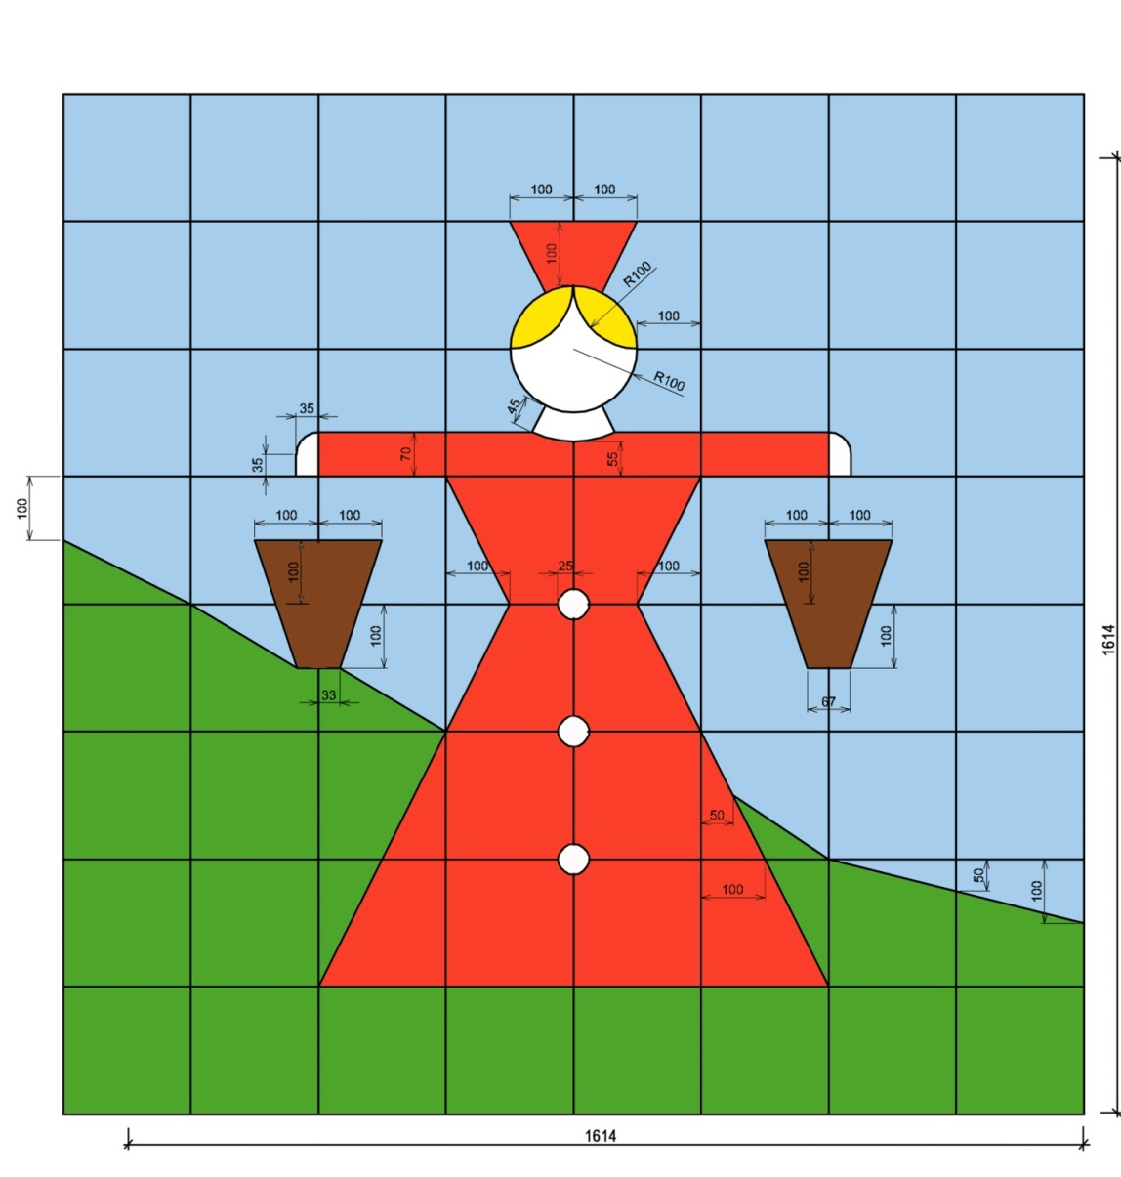

Источник 4
Видео «World skills Russia Казань Тренировка Часть 3(3)».
Использованы материалы источника: https://www.youtube.com/watch?v=1tqHSkSdadc

Инструмент проверки

Критерий | Оценка, + \ - | Комментарии
Организация рабочего места и рабочая одежда соответствуют требованиям Техническое описание компетенции «Облицовка плиткой», инструкции техники безопасности | - | (1) Работа производится без перчаток.  (2) Не надета спецодежда \ рабочий комбинезон и пиджак с длинными рукавами и плотно прилегающими манжетами; (ботинки из плотной ткани и металлическим носком)
Ручной и механизированный инструмент применен в соответствии с содержанием технологической операции и технически грамотно | - | (3) При фиксации плитки на основание не используется бучарда \ резиновый молоток;  (4) затирка производится пальцем, а не резиновым шпателем
Материалы применены в соответствии с требованиями технологических операций | +
Последовательность и качество выполнений технологических операций соответствует требования технологического процесса | - | (5) не отслежены с использованием контрольно-измерительного инструмента этап(-ы): текущий замер плоскости, (6) текущий замер горизонтальности и вертикальности облицовываемой поверхности
Установка плитки соответствует заданию | +
При выполнении работ соблюдены требования техники безопасности | - | (7) На работающем плиткорезе находятся \ хранятся посторонние предметы \ отработанный материал \обрезки плитки\, карандаш\

Подсчет баллов
За каждую верно данную оценку | 1 балл
Максимально | 6 баллов
За каждый верно данный комментарий | 1 балл
Максимально | 7 баллов
Отсутствуют комментарии, не соответствующие ситуации или оценке | 1 балл
Максимальный балл | 14 баллов

